Информационный бюллетень № 10 от 11.03.2022
Издатель: Администрации муниципального образования «Юшарский сельсовет» НАО
Тираж 5 экз. Бесплатно. Отпечатан на принтере администрации Сельского поселения «Юшарский сельсовет» ЗР НАО

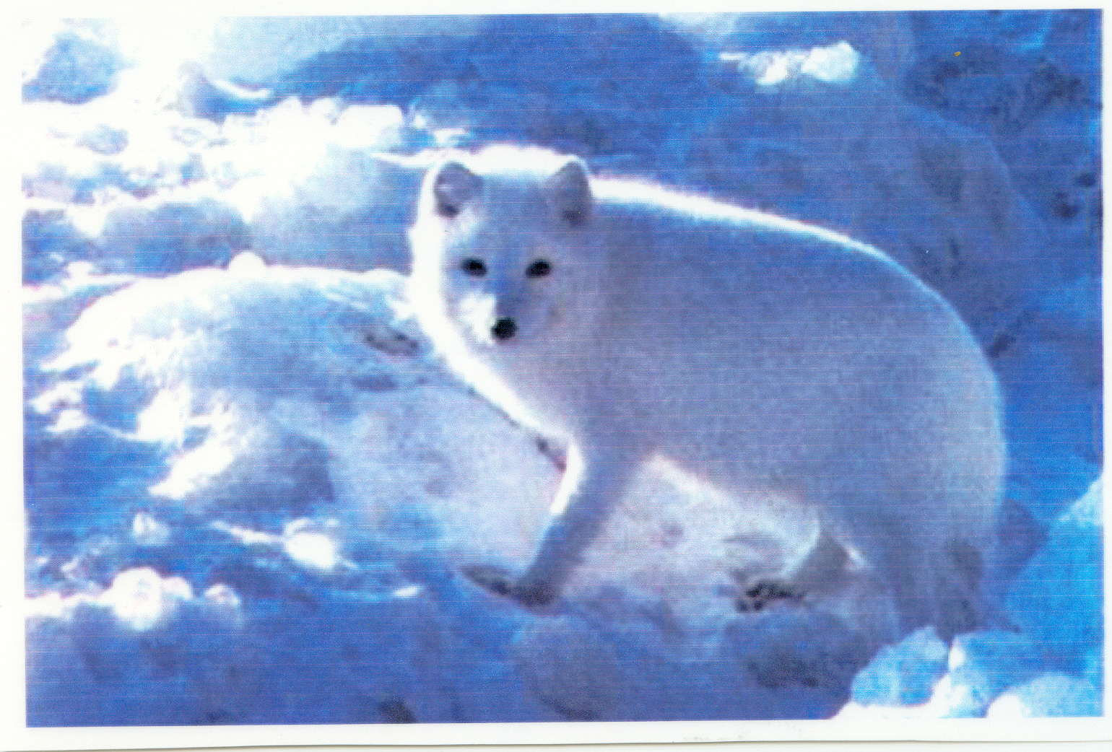
Сельские вести
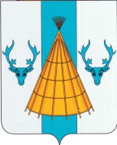
СОВЕТ ДЕПУТАТОВ
СЕЛЬСКОГО ПОСЕЛЕНИЯ «ЮШАРСКИЙ СЕЛЬСОВЕТ»
ЗАПОЛЯРНОГО РАЙОНА НЕНЕЦКОГО АВТОНОМНОГО ОКРУГА

Тридцать третье внеочередное заседание шестого созыва

РЕШЕНИЕ
от 11 марта 2022 года № 1

О назначении досрочных выборов Главы Сельского поселения
«Юшарский сельсовет» Заполярного района Ненецкого автономного округа

Руководствуясь пунктом 4, пунктом 7 статьи 10 Федерального закона от 12.06. 2002 № 67-ФЗ «Об основных гарантиях избирательных прав и прав на участие в референдуме граждан Российской Федерации», статьей 5 Закона Ненецкого автономного округа от 28.11. 2008 № 93-оз «О выборах депутатов представительных органов муниципальных образований и выборных должных лиц местного самоуправления в Ненецком автономном округе», статьей 12, частью 3 статьи 36 Устава Сельского поселения «Юшарский сельсовет» Заполярного района Ненецкого автономного округа, Совет депутатов Сельского поселения «Юшарский сельсовет» Заполярного района Ненецкого автономного округа РЕШИЛ:

- Назначить досрочные выборы Главы Сельского поселения «Юшарский сельсовет» Заполярного района Ненецкого автономного округа на 29 мая 2022 года.

- Настоящее решение вступает в силу после его подписания и подлежит официальному опубликованию (обнародованию).

Врип Главы
Сельского поселения «Юшарский сельсовет»
Заполярного района Ненецкого автономного округа М.А. Марюева

